

Guía de Modificaciones y Actualizaciones de BIT v7r1 2016

Fecha:

29/01/2016

Preparado por:

Teresa Rueda

Versión 7 Release 1

http://www.sodisa.biz

El Sistema Base de Información Tecnológica (BIT) es propiedad intelectual de SODISA. Todos los derechos reservados.

La información contenida en este manual está de acuerdo con la versión 7 release 1 del Sistema Base de Información Tecnológica (BIT), no obstante SODISA se reserva el derecho de efectuar los cambios necesarios sin previa notificación.

**Reconocimientos:**

Windows es una marca registrada de Microsoft.

Visual C++ es una marca registrada de Microsoft.

CA Plex es una marca registrada de CA.

Contenido

VERSION 7.1 6

GENERAL 6

Invidencia 4356 registro en Bitacora mayorizacion partidas 6

RECURSOS HUMANOS 6

Incidencia 4243 Encargado de empleado en ficha empleado 6

Incidencia 4204 filtro de puestos y plazas disponibles 8

Incidencia 4253 Libro Salarios desde consulta empleado 8

Incidencia 4200 Solicitud Cheque desde Liquidaciones Empleado Honduras 8

Incidencia 4198 Cálculo IHSS desde liquidaciones 10

Incidencia 4352 Partida contable de Liquidaciones 10

Incidencia 4455 Registro numero partida contable de liquidacion 15

CONTABILIDAD 17

Incidencia 4329 Nuevo proceso de cierre periodo 12 y 13 17

Incidente 4339 consulta bitacora de partidas contables borradas 17

CUENTAS POR COBRAR 19

AGENTE ADUANERO 19

Incidencia 4375 ampliación decimales en Tarifas Agente Aduanero 19

FACTURACION 20

Incidencia 4270 problema con correlativo factura comercial 20

Incidencia 4324 : después de imprimir factura que no se modifique 20

Incidencia 4404 Impresión de Facturas con identificación de copia 22

CUENTAS POR PAGAR 22

Incidencia 3955 registro de una cuenta por pagar cargando otra cuenta por pagar 22

Incidencia 4320 Selección de CAI activo en ingreso de compras 25

BANCOS 28

Incidencia 4291 Impresión de comprobante cheque grabado como partida 28

Incidencia 4000 Campo de documento en anticipos es pequeño 29

Incidencia 4196 anticipo desde Transferencia Bancaria no se genera 30

Incidencia 4347 Anticipos desde Orden de Compra 30

Incidencia 4217 validar totales en pantalla de conciliación bancaria 30

INVENTARIOS 32

Incidencia 4150 verificador requisiciones contabilizadas 32

Incidencia 4302 reporte Orden de compra con precios historicos 32

Incidencia 4053 con varios bit abiertos compras aplicadas quedan en diario 34

Incidencia 4126 requisiciones con unidades de Destino no validan CC 34

Incidencia 4323 Ficha graba requisa necesita más líneas 34

Incidencia 4368 error al imprimir etiquetas de inventario 35

Incidencia 4221 Se solicita Poder Utilizar Unidades de Conversión en BIT 35

Incidencia 4416 parámetro para obligar uso de tipo de gasto en requisa 36

Incidencia 4219 poder trabajar marca y modelo en la OC 36

Incidencia 4289 esta malo el selector de “Entregado a” en requisas 38

Incidencia 4423 modificación reporte compras 38

Incidencia 4424 correcciones en ajustes por toma física inventario 39

Incidencia 4425 mejora en pantalla detalle de OC 39

Incidencia 4433 validación en generación OC desde solicitud compra 39

PLANILLA 39

Incidencia 4237 error al suprimir empleado en planilla en proceso 39

Incidencia 4297 sobre incidencias de empleado 39

Incidencia 4276 eliminar registros en cero en calculo planillas 40

Incidencia 4117 validación sucursal en partida planillas 40

Incidencia 4299 sucursal en cuentas de reserva en partida de planillas 40

Incidencia 4026 centros de costo en asistencia empleado 40

Incidencia 4351 restricción clase planilla en liquidación vacaciones 40

Incidencia 4352 Poder Contabilizar las liquidaciones de empleados 41

Incidencia 4432 texto en partida de planilla 45

Incidencia 4460 saldo de empleado no se genera al cerrar planilla 45

ACTIVO FIJO 45

PRODUCCION 45

Incidencia 4121 Agregar campo de Presentación al agregar libras sueltas 45

A continuación presentamos un resumen por tema de las principales cambios realizados en BIT durante el año 2016. Algunas modificaciones menores, cambios a reportes o correcciones mínimas no fueron incorporadas dentro de esta documentación por ser mantenimientos normales.

# VERSION 7.1

# RECURSOS HUMANOS

## Incidencia 4200 Solicitud Cheque desde Liquidaciones Empleado

En la liquidación de prestaciones Honduras se encuentra el siguiente problema:

1) Al aprobar la liquidación el sistema pregunta si desea generar solicitud de cheques pero no hace nada en el módulo de bancos.  
2) Al usar el botón generar solicitud de cheques desde la pantalla de liquidaciones (Función: BG57WF) trae el valor en blanco debería de colocarlo automáticamente.

Desde la Pantalla de las Liquidaciones se podrá generar Solicitud de Pago.

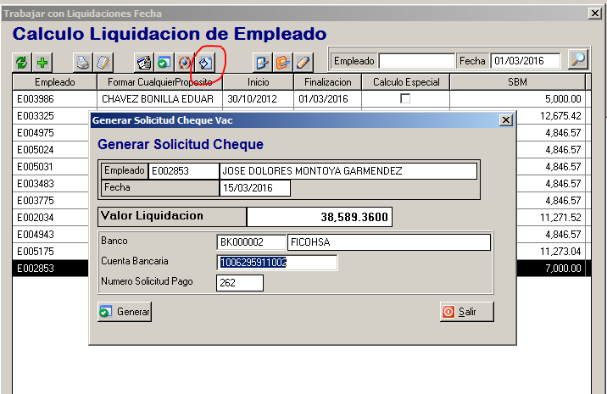

La liquidación se enviara al estatus de generar e Imprimir el Cheque.

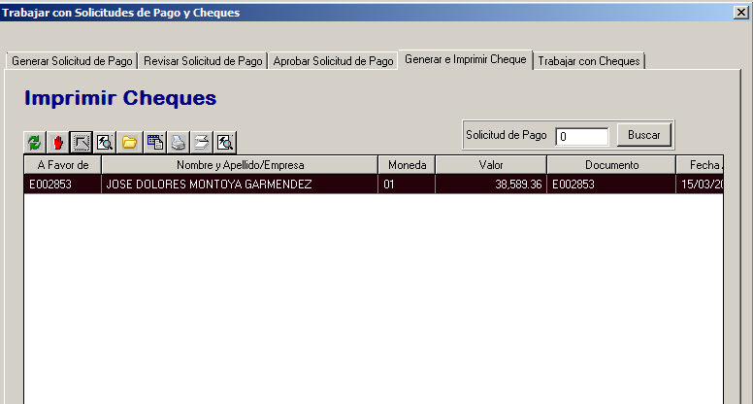

La partida contable se realizara de la siguiente manera.

- La cuenta del banco definido en la pantalla de generación.

- La Cuenta de Liquidaciones por pagar, definida en el parámetro CTALIQEMPX

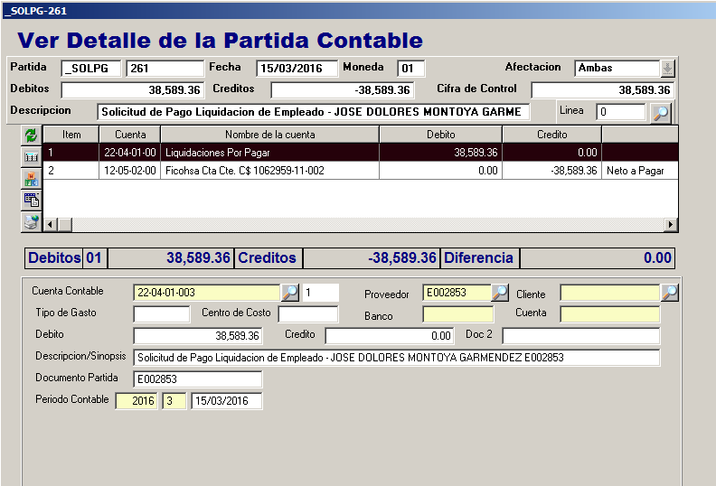

## Incidencia 4352 Partida contable de Liquidaciones

Generación de partida contable de liquidación de Prestaciones en Honduras.

Tiene Manual, y Cambio de tablas

Primero Definir los Parámetros:

**CTALIQEMPX:** Cuenta a utilizar para contabilizar el total neto de la liquidación, ej. Liquidaciones por Pagar

**PRELIQEMP:** Prefijo con el que se generara la partida de la liquidación

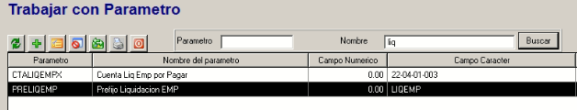

En la pantalla de las liquidaciones por fecha seleccionar el icono  para asociar las transacciones a cada tipo de aplicación de prestaciones.

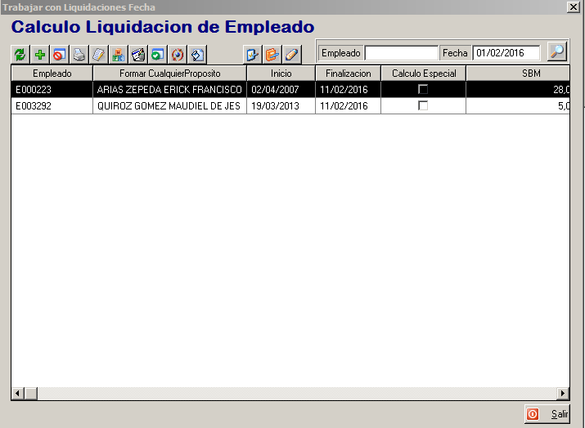

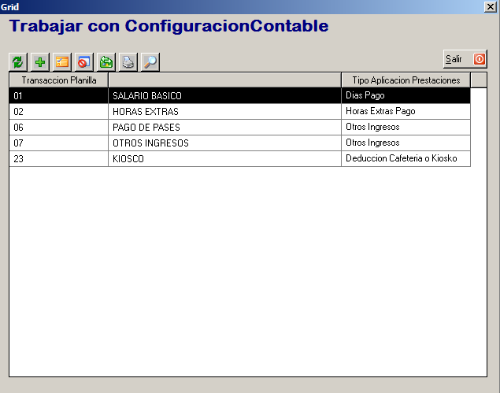

Al Adicionar se debe seleccionar las transacciones que se relacionan con cada tipo de Aplicación.

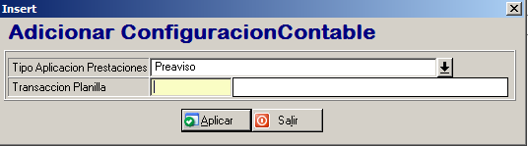

Esto nos servirá para que al momento de agregar al detalle de los devengados o deducciones del empleado se nos facilite relacionar un tipo de aplicación con una transacción.

Si el tipo de aplicación tiene solo una transacción se pondrá de forma automática en el campo transacción, sino se presentara un selector con las transacciones que se pueden utilizar.

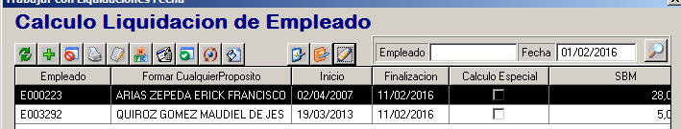

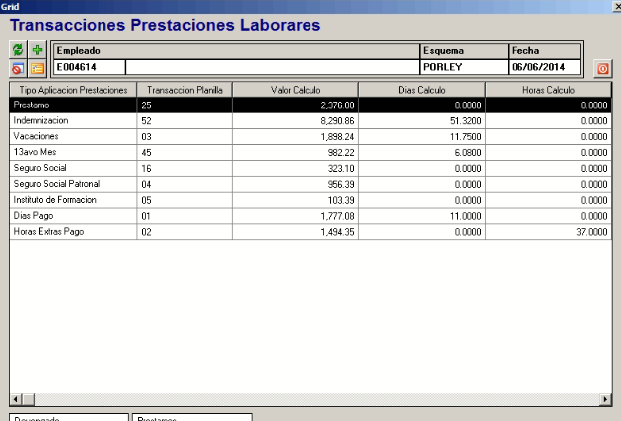

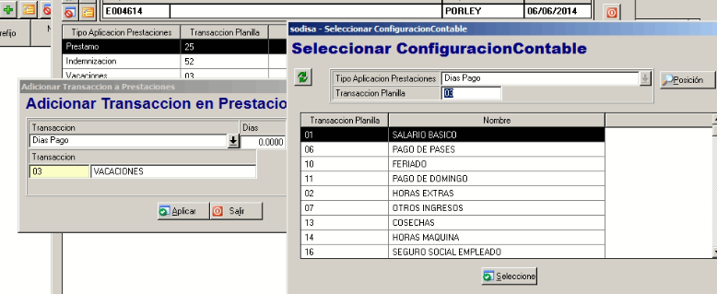

Al finalizar la configuración, para generar la partida presionamos el icono, este tomara los datos del parámetro y se puede generar la partida de igual forma que se genera en la planilla.

* Por Departamento
* Centro de Costo
* Puesto
* Grupo centros de Costo

Al igual utilizando los auxiliares

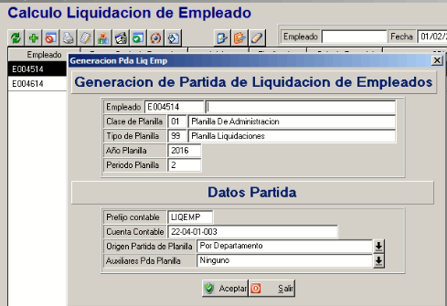

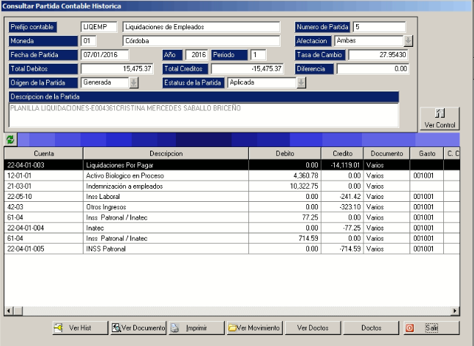

## Incidencia 4455 Registro numero partida contable de liquidacion

Se necesita guardar el número de partida con el que se generó una liquidación para evitar que se genere más de 1 vez

Cambio de tablas

Cuando se genere la partida de la liquidación y la solicitud se guardara el dato y se mostrara en el grid de las liquidaciones.

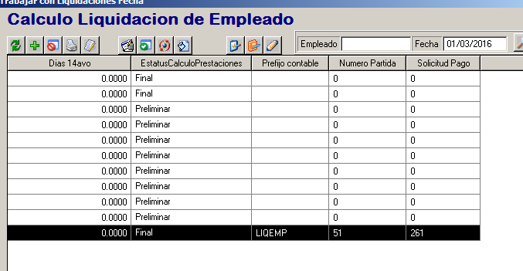

También se valida para que no se genere la partida 2 veces:

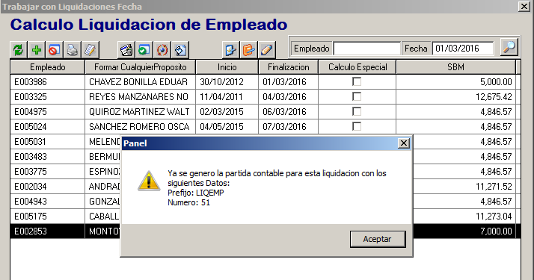

## Incidencia 4578 Nueva forma de Pago en Ficha empleado

Permite definir una nueva forma de pago en la ficha del Empleado (Orden de Pago)

Se adicionó un nuevo valor en el campo Forma de Pago del Empleado, uno de los clientes realiza una forma de pago a los empleados llamada Orden de Pago y lo único que necesitan es el documento de Identificación para generar el archivo del banco.

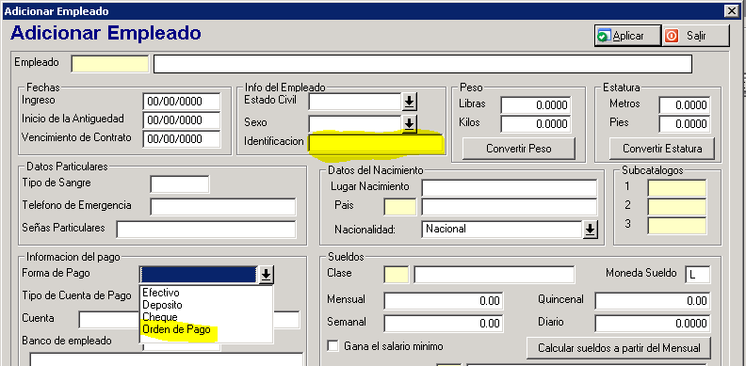

Saludos

## Incidencia 4243 cambio en empleado datos adicionales



## Incidencia 4247 Crear Formato de Impresión, similar a Accion de personal para el historial salarial

## Orden de Cambio 9174. Se necesitaba generar la partida de planilla con tipo de gasto de acuerdo al puesto y no de acuerdo a la transaccion.

Adjunto Programas y Script de Cambio de Tabla para esta Orden de Cambio.

Se agregó a la tabla de puestos el dato de Tipo de Gasto y otros auxiliares. (se adjunta Query)

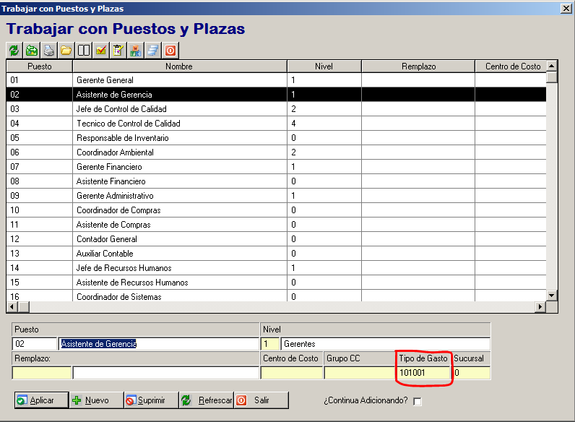

En las opciones de Axiliares de la partida se agregó la opción Tipo de Gasto por Puesto

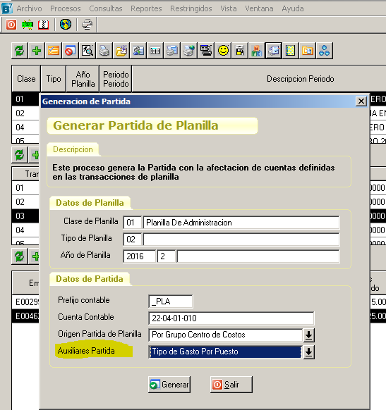

La partida se genera y separa los valores por el tipo de gasto de acuerdo al puesto del empleado.

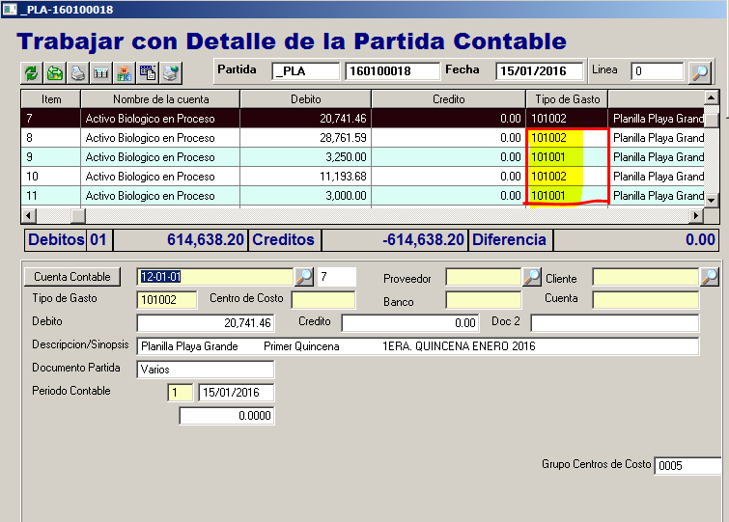

# CONTABILIDAD

## Incidencia 4484 numeración mensual partida contable

Manejar la numeración de partidas basado en el periodo de la fecha en que se genera el movimiento, el formato de numeración que se necesita es  
AAMM00000: Los primeros 2 dígitos para el Año, 2 dígitos que indican el mes, y un correlativo de 5 dígitos que controlara la numeración.  
ej. 160100001

Se necesita definir un parámetro para que se trabaje con la numeración automática por periodos:

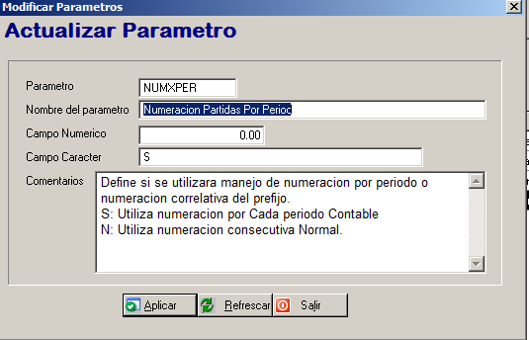

Una vez definido el sistema generara el numero dependiendo del periodo de la fecha en que se genere el movimiento:

Ejemplo:

En las Partidas diarias, la fecha de este movimiento es 05/04/2016, el numero que genera es 160400001 por que es el primer movimiento del mes

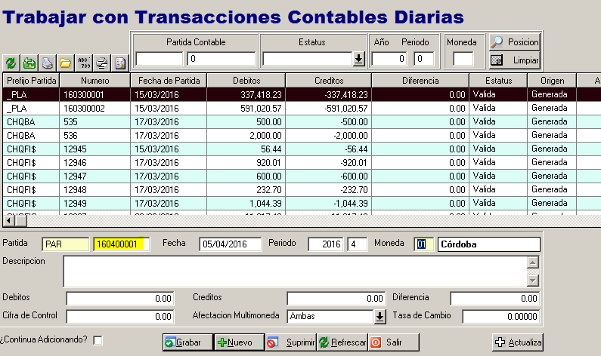

En los Procesos que están habilitados es en los siguientes:

- Orden De Compra

- Requisas de Inventario

- Transferencias de Inventario

- Agregar Transacciones de Banco

- CXP generación PDA por Documento,

- CXP Generación PDA por Periodo

- CXP Generación PDA Por Fechas

- CXP Generación PDA Por Fechas y Usuario

- CXP Generación PDA por Fechas y Proveedor

- Generación PDA Distribución Costos BIT

- Partidas Contables Diarias

## Incidencia 4475 generación partida cxp por proveedor

1. poder asignarle seguridad a la función de generar asiento contable por documento en la pantalla LH6lpF  
   2. Habilitar selectores de prefijos de partidas y número de partida en la pantalla de reversar a CXP LH6NKF  
   3. Permitir Generar las partidas de CXP por fecha y Proveedor, Actualmente se puede realizar por fecha pero genera una partida para todos los proveedores de la fecha, lo que se necesita es 1 partida de 1 proveedor por todas las facturas de la fecha ya que con esto ellos soportan el físico de las facturas con la impresión de la partida generada.

NOTA: Script de creación de nueva tabla necesaria para la generación de datos,

En la pantalla de generación de Partida Cuentas por pagar se agregó una nueva opción para poder generar partidas por fechas y por proveedor:

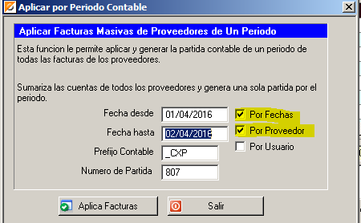

Las Partidas se generaran de la siguiente manera:

1 partida para cada proveedor que exista en cada fecha, la partida de cada proveedor contendrá todas las facturas de cada fecha.

Captura de las partidas generadas para la fecha 18/03/2016, cada partida es por un proveedor que tenía movimiento en esa fecha.

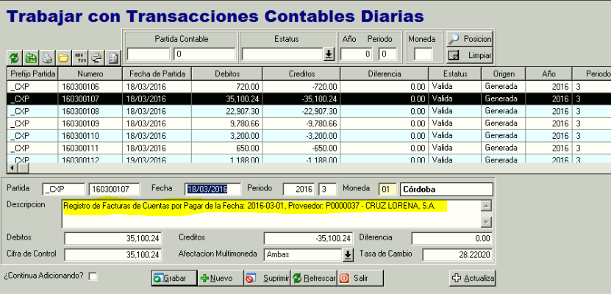

El detalle de la partida tendrá los diferentes documentos como se muestra en la siguiente imagen.

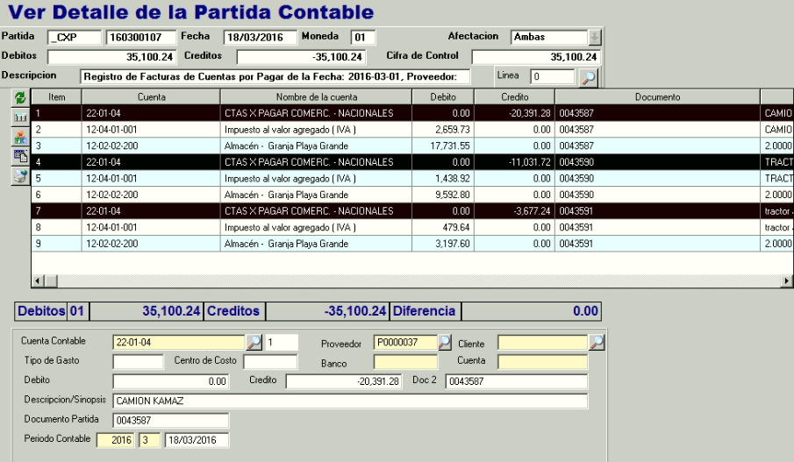

## Incidencia 4490 Documento en Diferencial cambiario

El query que utiliza el Diferencial Cambiario, tiene en documento para 15 caracteres y debe estar en 25, lo que genera problema con fecha Número de documentos grandes

Se entregan funciones corrigiendo el punto

# PRESUPUESTO UNIDADES ORGANIZATIVAS

## Incidencia 4481 Subdivision de Actividades en POA

Se generan nuevos programas, y los scripts , para el funcionamiento y generación del Plan operativo Anual.  Los pasos a seguir son:

1. Correr el Script agregando los campos en la tabla OI_ACTIVIDADES
2. Correr el script de la creación de vistas (habrá que ejecutarlo de nuevo en todos los proyectos) borra las vistas anteriores y crea las nuevas
3. Explicar a los usuarios que deben ingresar al POA de cada proyecto y en las actividades, deben dar “Actualizar” a cada registro por medio del programa de las actividades,  para que se llenen automáticamente los tres campos nuevos.
4. Explicar a los usuarios que deben utilizar la normalización en la estructura de actividades de acuerdo al correo anterior enviado

“Para poder visualizar la información del POA en el BIT deberán seguir la estructura comenzando desde las actividades como primer nivel, subactividades como segundo nivel y así sucesivamente, esto con el fin de evitar problemas con la información almacenada ya que las tablas están ligadas de acuerdo a los niveles de las actividades.

Lo que se puede hacer es que en el reporte vaya el código del componente si así lo desean.

**Los niveles deberán ser añadidos de la siguiente manera:**

**01 Actividad**

* 1. **subactividad**
     1. **Subsubactividad”**

En caso de que solo se utilice un digito por nivel, es decir que no haya más de 9 ítems por nivel, se puede codificar  sin los ceros  a la izquierda es decir:

1 Actividad

* 1. Subactividad

1.1.1 SubSubactividad.

NOTA: Cambio de Tablas y vistas



# INVENTARIOS

## Incidencia 4221 Se solicita Poder Utilizar Unidades de Conversión en BIT

Para los siguientes procesos:  
-Solicitud de compras  
-Orden de Compra  
-Ingreso de Compras al almacén  
-Requisas de Bodega  
-Transferencias de Bodega.  
  
Se requiere que se utilicen los factores de conversión para poder manejar una unidad base en el artículo, y en base a ella sacar en las unidades de medidas inferiores o iguales a la misma.

La conversión es para facilitar el proceso de los ingresos y salidas

Por ejemplo GASOLINA tiene una UNICA unida de medida que es GALONES y con esta medida se presentara en los saldos, en reportes, consultas, etc.

El cambio que se hizo lo que permite es que ahora se puedan hacer Entradas/Salidas en LITROS, BARRILES, QUINTOS para el artículo GASOLINA, pero el sistema lo uno que haga es convertir esas medidas SIEMPRE a GALONES, todos los movimientos son en GALONES.

Un artículo tendrá una UNICA unidad de medida. Todos los movemos se convertirán a esa unidad y los movimientos en otras unidades solo son representativos para NO tener que crear una unidad de medida y un saldo para cada una.

Lo que se busca con esto es facilitar el control de inventario.

Para evitar que se dé mucha diferencia debido a la conversión solo se deben realizar conversiones a la misma unidad y unidades **inferiores**, esto porque al sacar una unidad superior se vuelven decimales y no serían tan exacto, por ejemplo si mi unidad base es galón y quiero sacar litros; en ese caso lo que se debe hacer es definir el articulo con la unidad base más alta que puede manejar, por ejemplo si la unidad más alta es barril, podrá tener movimiento en barriles, galones, litros, mililitros etc.

La facturación no lo maneja todavía

## Incidencia 4416 parámetro para obligar uso de tipo de gasto en requisa

En el detalle de la requisición por medio de la habilitación de un parámetro hacer obligatorio la utilización de tipo de Gasto, esto debido a que al momento de revisar los costos de la finca en la consulta de costos aparecen valores con tipo de gasto vacío y se complica al momento de querer identificar que representa ese valor.

La validación funcionara con la habilitación del parámetro TGOBLIREQ el cual debe estar en S

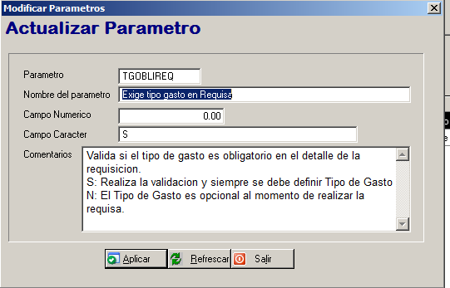

## Incidencia 4219 poder trabajar marca y modelo en la OC

Lo que se solicita es tener un Articulo General, y a ese artículo poder seleccionar X o Y marca y modelo al momento de hacer la solicitud o la Orden de Compra.

Actualmente en el sistema se crea el articulo y se le puede asignar una marca, pero es 1 a 1, si quisiera poder especificar varios modelos para un mismo artículo se tendría que crear un código para cada modelo o se crea general sin especificarle marca y eso se define en la descripción de la solicitud para cada línea o de la Orden para cada Línea.  
  
Por Ejemplo:   
Articulo             Marca  
Rodillo               Caterpilar  
                         Toyota  
                         etc..

Se trabajó sobre la tabla datos adicionales de la OC y de la Solicitud de Compra para no modificar las tablas de Orden y Solicitud de compra

Adjunto Programas para esta incidencia, y scripts de Tablas

NOTA: Hay cambio en estructura de tablas



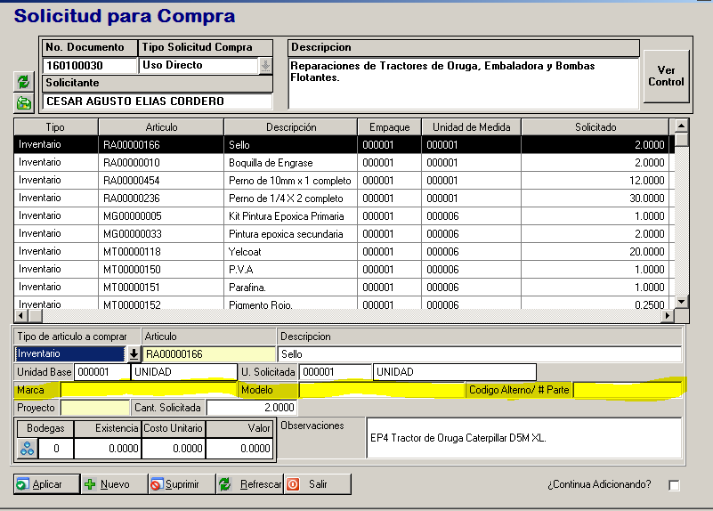

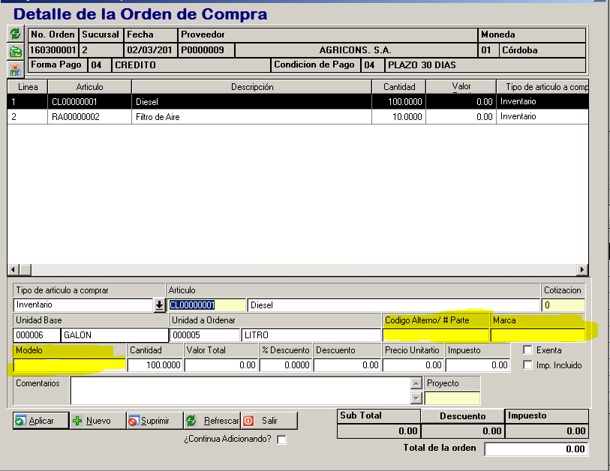

## Incidencia 4289 esta malo el selector de “Entregado a” en requisas

Cambiar el Selector Entregado a en la Requisa por Selector de Empleados ya que tiene uno que no se puede filtrar

## Incidencia 4352 Poder Contabilizar las liquidaciones de empleados

NOTA: TABLA NUEVA

PRESTACIONES_CONFIGURACION_PDA

Primero Definir los Parámetros:

**CTALIQEMPX:** Cuenta a utilizar para contabilizar el total neto de la liquidación, ej. Liquidaciones por Pagar

**PRELIQEMP:** Prefijo con el que se generara la partida de la liquidación



En la pantalla de las liquidaciones por fecha seleccionar el icono  para asociar las transacciones a cada tipo de aplicación de prestaciones.





Al Adicionar se debe seleccionar las transacciones que se relacionan con cada tipo de Aplicación.



Esto nos servirá para que al momento de agregar al detalle de los devengados o deducciones del empleado se nos facilite relacionar un tipo de aplicación con una transacción.

Si el tipo de aplicación tiene solo una transacción se pondrá de forma automática en el campo transacción, sino se presentara un selector con las transacciones que se pueden utilizar.







Al finalizar la configuración, para generar la partida presionamos el icono , este tomara los datos del parámetro y se puede generar la partida de igual forma que se genera en la planilla.

* Por Departamento
* Centro de Costo
* Puesto
* Grupo centros de Costo

Al igual utilizando los auxiliares





## Incidencia 4432 texto en partida de planilla

Al momento de Generar la Partida de planilla incluir en la descripción los datos de la Clase de planilla, Tipo de Planilla y Descripción del Periodo de planilla.  
Ejemplo: Administración Primer Quincena + descripción del Periodo

## Incidencia 4448 reporte resumen por finca -cambios

Agregar el tipo de Moneda en los reportes de Resumen por Finca de la consulta de costos de Finca, también agregarle que pida tasa de cambio

El reporte sale de la consulta de Costos:

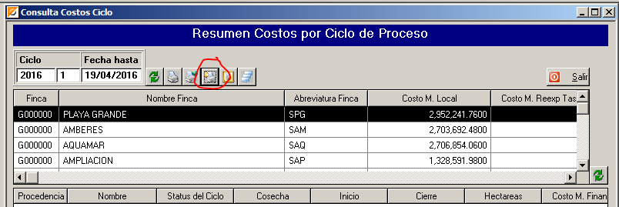

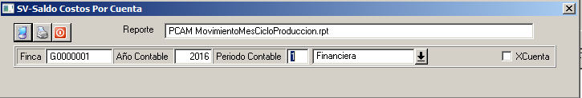

NOTA: Tiene query con nueva vista

## Incidencia 4150 verificador requisiciones contabilizadas

Adjunto el reporte de la Inc. Para su verificación y aprobación.

Los parámetros que solicitan son:

* Compañía
* Fecha Desde
* Fecha Hasta

## Orden de cambio 9176 Consulta Compras ingresadas necesita ver precio unitario.

Adjunto programas de la Orden de Cambio 9176, el cliente solicitaba poder agregar la columna de valor unitario en el grid de detalle de compras históricas, para efecto de revisión:

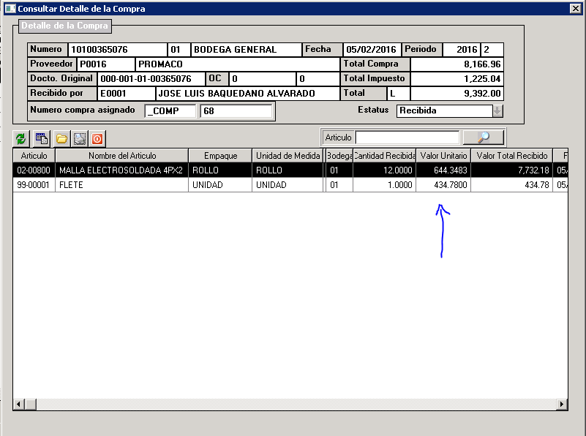

# COMPRAS

## Incidencia 4216 Marca Modelo en compras

Actualmente en el sistema se crea el articulo y se le puede asignar una marca, pero es 1 a 1, si quisiera poder especificar varios modelos para un mismo artículo se tendría que crear un código para cada modelo o se crea general sin especificarle marca y eso se define en la descripción de la solicitud para cada línea o de la Orden para cada Línea.  
  
Lo que solicitan el cliente es tener un Articulo General, y a ese artículo poder seleccionar X o Y marca y modelo al momento de hacer la solicitud o la Orden de Compra.  
  
Por Ejemplo:   
Articulo             Marca  
Rodillo               Caterpilar  
                         Toyota  
                         etc..  
  
Se programó como datos adicionales de la OC y de la Solicitud de Compra para no modificar las tablas de Orden y Solicitud de compra.





## Orden de Cambio 9169

Liquidación de compras



## Incidencia 4616 Conversion de unidades de artículos en Orden de Compra

La tabla de conversiones no admite que se agregue el mismo numero de compra aunque sea de diferente proveedor, se necesita hacer llave el codigo BIC en la Tabla para enviarlo en las transacciones que manejen Proveedor.

# FACTURACION

## Orden de Cambio 9177

* Se añadió una nueva función de programa para las Facturas llamada Factura Unifinca:

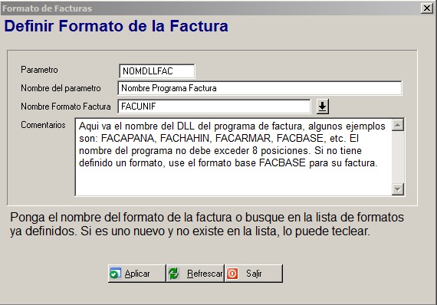

* Permitirá utilizar más de 2 decimales en la Cantidad a Facturar

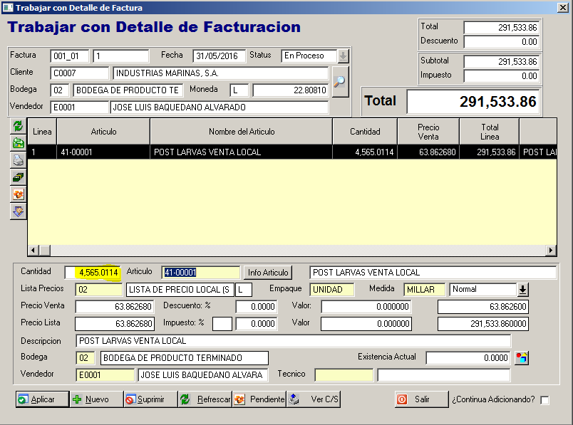

# PRODUCCION

## Orden de Cambio 9171.

El Cambio Consiste en generar la partida de la Liquidación por Tipo de Gasto para así liquidar contra el tipo de gasto y rebajar el valor.

En los parámetros de COP para que funcione de esta forma deben estar de la siguiente forma:

**Tipo Gasto Liquidación Costos**: Vacío o no existir

**Costos X tipo de Gasto**: S

**Nota:** Las otras formas de trabajo quedan funcionando igual, de igual forma esta funcional para la generación de 1 o 2 partidas de costos, controlado por el parámetro "gen 2 Pdas de Costo"

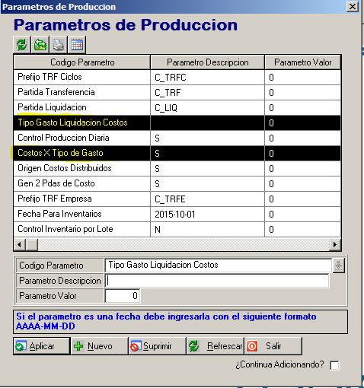

Al Ingresar a la pantalla de la liquidación se presentara de la siguiente manera:

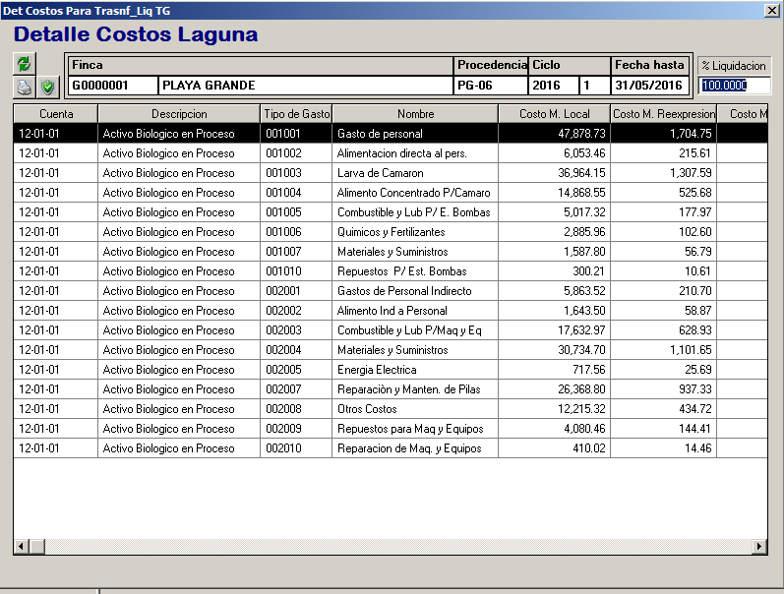

La partida que se genera liquida cada Tipo de Gasto, y envía el valor a la cuenta destino siempre en el mismo tipo de gasto.

Ej. Si vemos la primer  la imagen:

Se liquida la cuenta origen 12-01-01 Tipo Gasto 001001 Gasto Personal

Contra la

Cuenta Destino 12-02-01-001 Inventario Producto Term. Tipo Gasto 001001, manteniendo la estructura de tipo de gasto

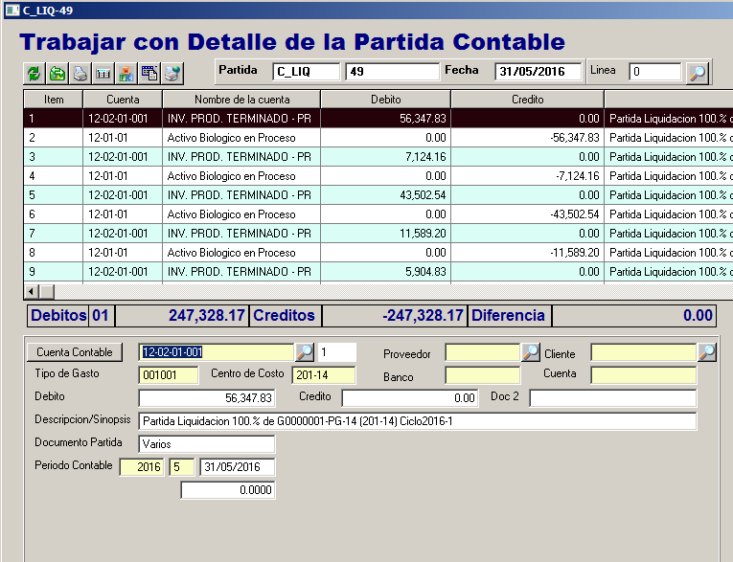

## Incidencia 4040 Control de etapas de Cultivo y su contabilizacion

NOTA: Tiene cambio de estructura en tablas

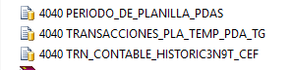

## Incidencia 4026 Poder definir el centro de costo o grupo de centro de costo en la asistencia de los empleados y en las transacciones de producción

Se solicita: Poder definir el centro de costo o grupo de centro de costo en la asistencia de los empleados y en las transacciones de producción, esto es Procesos -> Nomina -> transacciones de Nomina -> Colectores -> Trabajar con transacciones de tiempo y Trabajar con Transacciones de producción

Esto permitirá que se puedan generar los costos de las planillas diarias

NOTA: Tiene cambio de estructura en tablas

